Le Colisée…
(Rome, Italie, Europe)
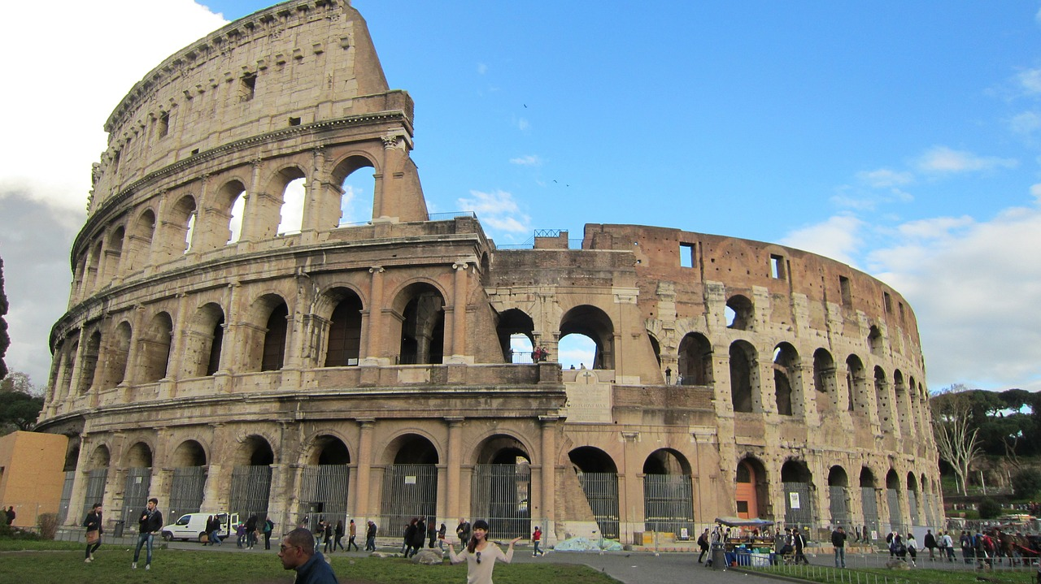
Informations et techniques
Ce bâtiment fait 188 mètres de long pour 156 mètres de large et 51 mètres de hauteur.  Il pouvait accueillir dans ses tribunes entre 50 000 et 75 000 spectateurs ! Presque autant que le Stade De France.  L’arène, lieu des spectacles, mesure elle 86 mètres de long pour 54 mètres de large. Elle est presque aussi grande qu’un terrain de football. | 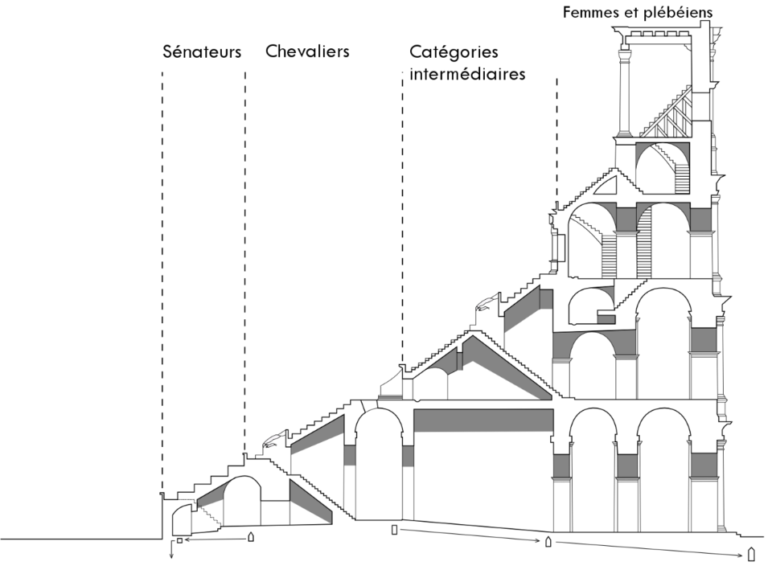  Répartition des spectateurs dans le Colisée.
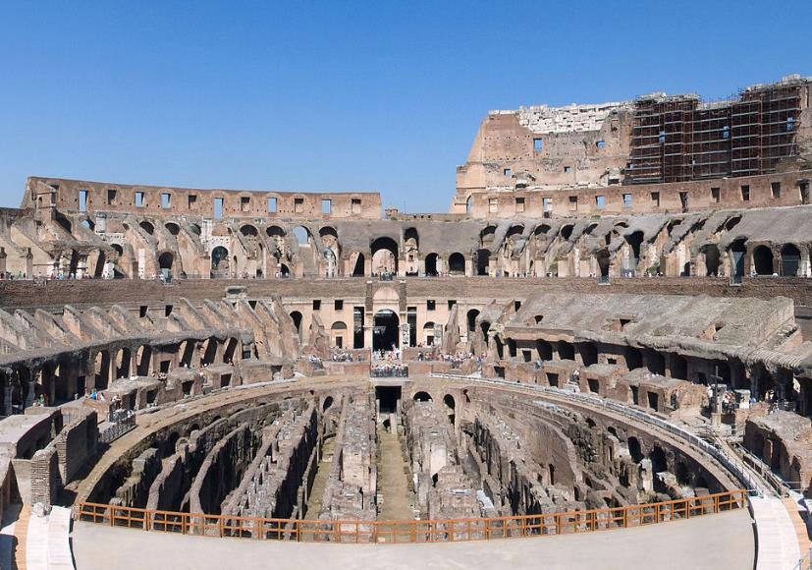  Extrémité de la Grande Muraille rejoignant la mer de Bohai. | La partie située sous l’arène montre ici un réseau de galeries qui permettaient la circulation des gladiateurs, mais aussi, des animaux sauvages qui participaient aux animations du Colisée.
Ce Colisée a subi plusieurs destructions partielles et a été reconstruit, amélioré, de nombreuses fois. Aujourd’hui, il manque une partie de l’enceinte extérieure. | 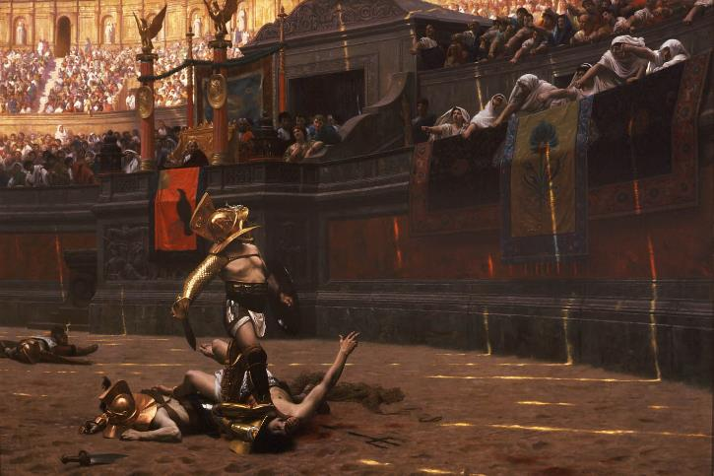  Peinture illustrant un combat de gladiateurs.

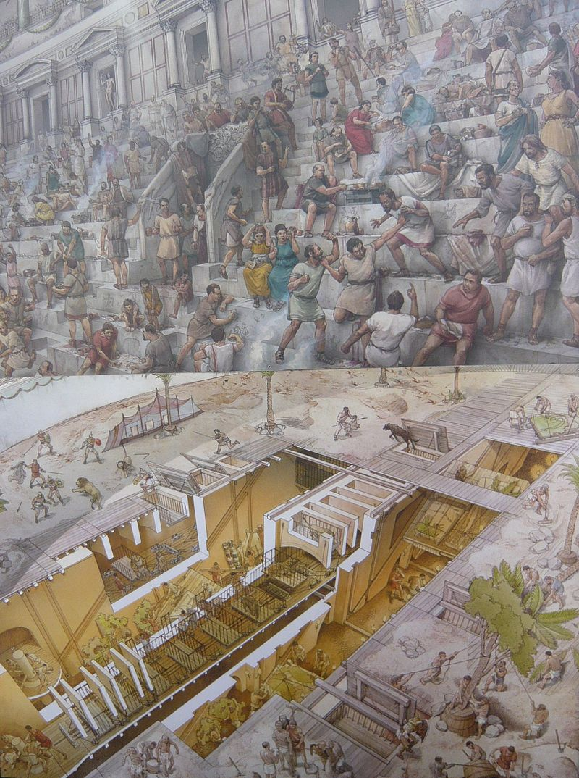
Scènes de vie autour du Colisée.
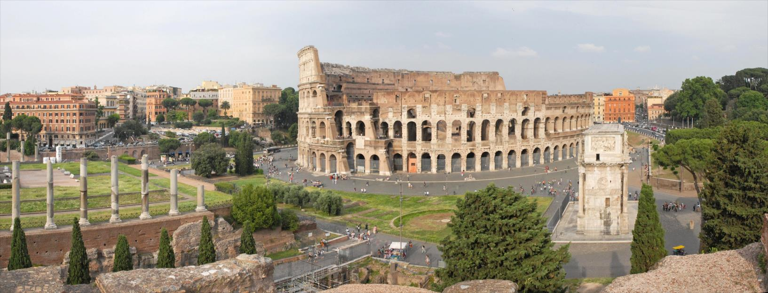
Colisée en plein ville de Rome (Italie)

Géographie du monument.

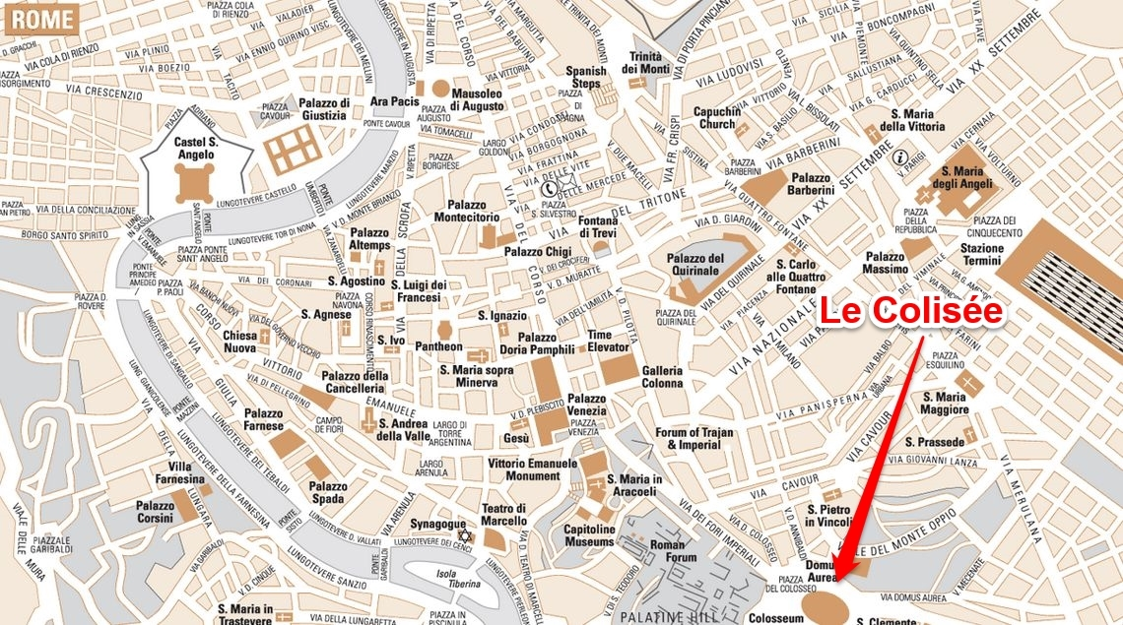
Plan de Rome et position du Colisée.

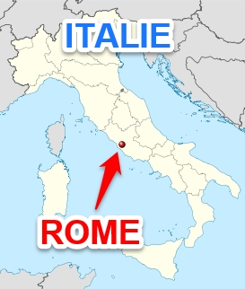 |  | 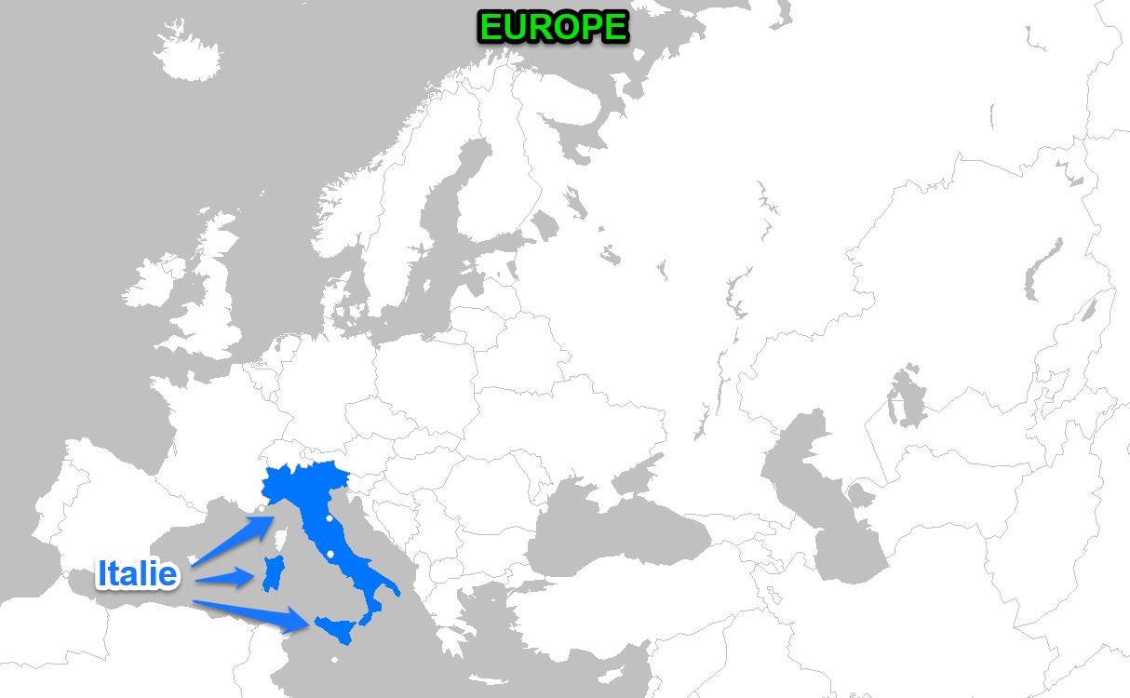
Carte de l’Italie. |  | Carte de l’Italie en Europe

